**Der Titusbrief**

Verfasser: Apostel Paulus (1,1)

Adressat: Titus (1,4)

Hintergrund:

* Kreta
  + Lage: östliches Mittelmeer
  + Bedeutung:
    - Lug, Trug
    - Oder: abgeschnitten (von Asien)
  + Vermutlich auch identisch mit Kaphtor (5.Mose 2,23; Jer. 47,4; Am 9,7) dem Ursprung der Philister
  + Jüdische Gemeinden waren dort zu Beginn des Gemeindezeitalters vorhanden (Apg. 2,11)
  + In Folge vermtl. erste Gemeindegründungen auf Kreta
  + bietet damit auch Erklärungsansatz für Tit. 1,10-11 und 3,9
    - starker Einfluss des jüdischen Glaubens auf die Gemeinden auf Kreta
  + nach Apg. 27,7ff war Kreta Überwinterungsstation für Schiffe im Mittelmeer (Kreuzungspunkt)
    - bot somit auch genug Zeit für mögliche Weitergabe des Evangeliums in dieser Zeit durch Prediger / gläubige Handelsreisende
* Hinweise im Text auf Abfassungszeitpunkt des Titusbriefes
  + 1,5: Paulus war gemeinsam mit Titus auf Kreta
    - Nicht während der 3 Missionsreisen
    - Erstes Mal im Rahmen der Überfahrt nach Rom (Apg. 27,7ff)
    - Kann aber nicht der in 1,5 erwähnte Besuch auf Kreta gewesen sein, da Paulus nach 3,12 beim anschließenden Schreiben des Titusbriefes in Freiheit
      * War da in Nikopolis (Nordwest Griechenland – nie Teil der Routen in der Apg.; auch nie in den weiteren Briefen erwähnt)
  + Entstehung des Titusbriefes daher also nach seinem ersten Aufenthalt in Rom und vor seiner Hinrichtung
    - Also zwischen Apg. 28 und Abfassung des 2. Timotheusbriefes (zweite Gefangenschaft)
    - Also ca. 64 / 65 n.Chr.
    - War damit wohl einer seiner letzten Briefe
* Hintergrund Brief
  + Paulus lässt Titus auf Kreta zurück (1,5)
  + Soll die noch mangelnden Dinge in Ordnung bringen (1,5)
  + Geht dabei v.a. um Einsetzung von Ältesten die in der Folge auf die Lehre achten (1,10ff)
  + Er soll außerdem den Gläubigen helfen, ihr Leben zu welchem sie berufen sind auch auszuleben (u.a. 2,1ff; 2,11ff; 3,1ff und 3,8)
    - Kreta bot sehr schwieriges Umfeld
    - Vgl. 1,12 und 13
    - Massive negative Einflüsse auf die Gemeinde
    - Vgl. auch den Ursprung des Wortes „Synkretismus“
  + Danach soll Titus zu Paulus kommen (3,12)
* Aufbau / Struktur des Briefes
  + 3 Kapitel
    - 1,1 – 4: Einleitung
    - 1,5 – 9: Anforderungen an die Ältesten
    - 1,10 – 16: Begründung für die Notwendigkeit der Ältesten / Problem

der Irrlehren und massiven negativen Einflüsse

* + - 2,1 – 10: praktische Anweisungen für die Gläubigen
    - 2,11 – 15: Begründung für das „andere“ Leben der Gläubigen
    - 3,1 – 3: praktische Anweisungen für die Gläubigen
    - 3,4 – 7: Grundlage des neuen Lebens
    - 3,8 – 11: Verhaltenshinweise für Titus / Ermahnungen
    - 3,12 – 15: Schluss
  + Brief selber ist dabei ähnlich einer Bergtour aufgebaut (siehe Bild unten)
    - Kapitel 1,1 bis 2,10: Hinführung in aufeinander aufbauenden Abschnitten zum Gipfel
    - 2,11-15: inhaltlicher Gipfel
    - 3,1-3: kurzes Zwischental
    - 3,4-7: inhaltlicher Nebengipfel
    - 3,8 – 15: Abschluss
  + Wichtige Themen
    - Gute Werke
      * Werke insgesamt 8 mal erwähnt (1,16 (2 mal) / 2,7.14 / 3,1.5.8.14)
      * Außerdem: 1,1: „…die zu wahrer Frömmigkeit führt…“
      * Das Leben der Gläubigen soll also einen Unterschied machen
      * Gute Werke nicht notwendig zur Errettung
      * Aber: weil Errettet, weil neu gemacht, sollen wir nun gute Werke hervorbringen (2,11-12 / 3,3-5)
      * Dafür auch Sorge tragen (3,8)
      * Interessant:
        + Mit 8 Vorkommen gibt es insges. nur 5 Bücher im NT in denen das Wort „Werke“ häufiger vorkommt (JohEv., Apg., RmBrief, HebrBrief, Offenb.)
        + Und das trotz der Kürze des Briefes
        + Zeigt die Wichtigkeit!
    - Der Retter
      * 6 mal Retter (gr. Soter)
        + w. „Retter von uns“
        + 1,3.4 / 2,10.13 / 3,4.6
        + Insges. nur 24 mal im NT
        + 6 mal im Titusbrief
        + Zeigt auch hier die Bedeutung / Wichtigkeit
      * 1 mal rettend (gr. soterios)
        + Adjektiv zu soter / Retter
        + Genau in der Mitte: 2,11
        + D.h. 3 mal Soter – soterios – 3 mal Soter
      * Insges. also 7 mal soter / soterios
        + Vollkommenheit der Erlösung / Errettung
        + 6 plus 1
        + Gott (1) wurde Mensch (6) um uns eine vollkommene (7) Rettung zu schenken
    - Zusammenfassung
      * Haupthemen: Werke und Errettung
      * Gehören untrennbar zusammen
      * Aus der Tatsache der Errettung folgt die Realität guter Werke / eines neuen Lebens
        + Deswegen die Werke auch 8mal erwähnt (8 = Neuanfang)

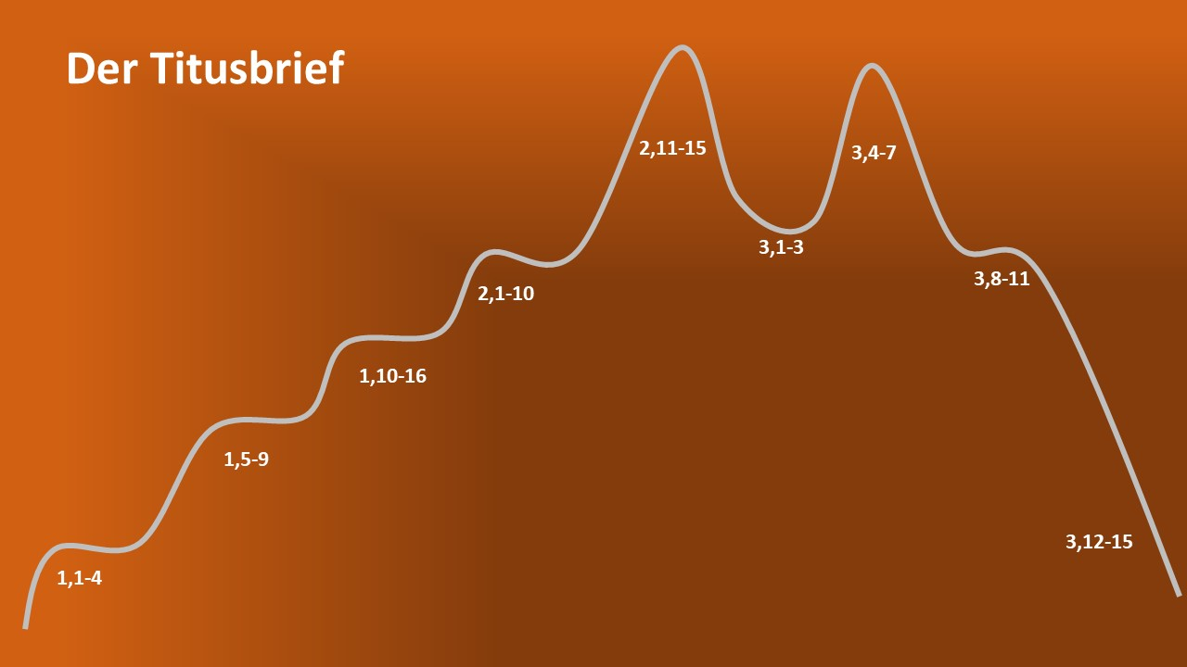

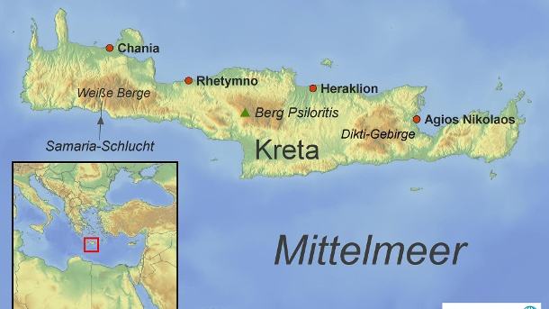

https://bilder.t-online.de/b/78/02/01/56/id_78020156/610/tid_da/karte-von-kreta-durch-die-langgestreckte-form-ist-der-strand-auf-kreta-nie-weit-weg-.jpg